Бастапқы бақылау кесіндісі
Математика 2 сынып
Оқушының аты-жөні: _____________________________________________
1-тапсырма 3 балл
1. Есепте
2 л - 1 л = | 3 л + 1 л = | 3 л + 2 л =
4 л - 1 л = | 4 л + 2 л = | 4 л - 3 л =
2 – тапсырма 1 балл
Шамаларды өлшеу құралдарымен сәйкестендіріңіз. 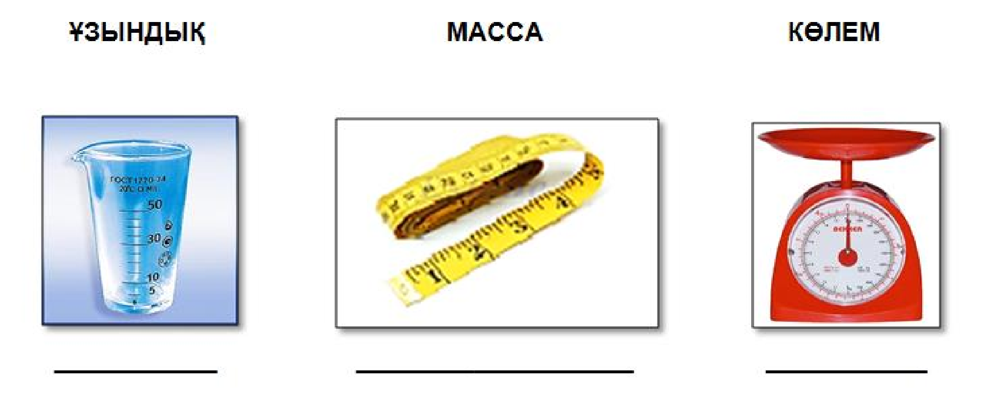
3-тапсырма 2 балл

Кері амалдар құрастыр.
10 + 50 = | 20 + 40 =
50 + 10 = | ..........
60 – 10 = | ..........

4-тапсырма 4 балл

Азайғыш | 90 |  | 50
Азайтқыш | 60 | 20 |  | 30
Айырманың мәні |  | 20 | 10 | 50

Қосылғыш | 13 |  | 12 | 11
Қосылғыш |  | 5 | 4
Қосындының мәні | 20 | 17 |  | 15

Бастапқы бақылау кесіндісі
Қазақ тілі 2 сынып

Оқушының аты-жөні: _____________________________________________

1. Сөз неден тұрады? 1 балл
а) әріптен ә) буыннан б) дыбыстан

2. Төмендегі сөздердің қайсысы буынға дұрыс бөлінген? 1 балл
а) жау-ын ә) жа-уын б) жа-у-ын

3. Төмендегі әріптердің қайсысы дауыссыз дыбыс әріптер? 1 балл
а) а,ү,ы,е ә) ұ,о,і,ө б) қ,п,ң,с

4. Дұрыс жазылған сөзді белгіле: 1 балл
а) саяхат ә) сайахат б) сайяхат

5. Қай сөйлем дұрыс байланысып,жазылған? 1 балл
а) Қыс қызығы басталды. ә) Ұнады сабақ бәрімізге. б) Кірді мектепке оқушылар.

6. Жіңішке дауысты дыбыстар қатарын тап: 1 балл
а) а,о,ы,у ә) ә,е,ө,і,ү б) ұ,а,й,ы

7. Дұрыс тасымалданған сөзді тап: 1 балл
а) шебер-хана ә) шеб-ерхана б) шеберхан-а

8. Төмендегі сөздердің қайсысы дұрыс жазылған? 1 балл
а) кітаб ә) кітап б) кітәп

9. Қай сөйлем дұрыс құрастырылған. 1 балл
а) Суық қыс келді.
ә) Коньки тепті балалар.
б) Адамдар киінеді жылы.

10. Көп нүктенің орнына керекті әріпті жаз. Айдын дал…ға шықты. 1 балл
а) а ә) у б) е

Бастапқы бақылау кесінді
Әдебеттік оқу 2 сынып

Оқушының аты-жөні: _____________________________________________

1 тапсырма
Мәтінді мұқият тыңдаңыз және берілген тапсырмаларды орындаңыз. 2 балл
Бір күні бақшадағы көкөністер өздерінің адамға тигізетін пайдасы туралы дауласып қалыпты. Дауды қияр бастапты. - Адамға бәрінен мен пайдалымын. Мен тез өсемін. Бәріңнен бұрын пісемін. Адам мені көп пайдаланады, - деп мақтаныпты ол. - Жоқ, бәрінен де мен пайдалымын. Менің ақ түсімнен адамдар қант алады, қызыл түсім нәр береді. Ешқандай зияным жоқ, - деп сөзге қызылша араласыпты. - Ал менің шырыным өте пайдалы. Ол адамдарға күш береді, – депті сәбіз. Бұл әңгімеге бақшадағы басқа көкөністер де қосылыпты. Олар бірін-бірі жеңе алмай ұзақ дауласып, ақырында адамның өзінен сұрауды жөн көріпті.
1. Дауға қандай көкөністер қатысты?
А) қияр, қызанақ, сәбіз
В) қызылша, картоп, қияр
С) қияр, қызылша, сәбіз
D) сәбіз, қызылша, пияз.
2. Сұрақтарға жауап беріңіз: 2 балл
• Көкөністер не туралы дауласты?
• Сіз қай көкөніс пайдалы деп ойлайсыз?
2 тапсырма
Ертегіні мұқият тыңдаңыз және тапсырмаларды орындаңыз.
Түлкі мен тырна (Ертегі) 4 балл
Ертеде түлкі мен тырна дос болыпты. Бір күні түлкі тырнаны қонаққа шақырып: – Маған қонаққа кел, қымбаттым! Мен дәмді тамақ пісіріп қоямын, – дейді. Тырна түлкіге қонаққа келеді. Түлкі оның алдына табаққа салынған ботқаны қойыпты да: – Кел, қымбаттым, қысылма. Тамақ же, – депті. Тырна ұзын тұмсығымен жалпақ ыдыстағы ботқаны жей алмапты. Келесі күні тырна енді түлкіні қонаққа шақырыпты. Ол түлкіге арнап салқын көже дайындайды. Көжені мойны тар құмыраға құйып береді. Түлкі қанша әуреленсе де, құмырадағы тамақты жей алмайды. Түлкінің басы құмыраға сыймады. Ал тырна ұзын тұмсығымен өз тамағын өзі жей беріпті. Түлкі тамақ жей алмай, үйіне аш қайтады. Осылайша түлкі мен тырна достықтарынан ажырапты.
1. Ертегінің кейіпкерлерін жазыңыз ___________________________
2. Сұрақтарға жауап беріңіз.
*Ертегі неден басталды?
* Ары қарай не болды?
*Ертегі немен аяқталды?
3 тапсырма
Мәтінді түсініп оқыңыз.
Сұрақтарға жауап беріңіз. 2 балл
Футбол Балалар футбол ойнауға жиналды. Олар екі командаға бөлінді. Асқар қақпашы болды. Болат допты қақпаға қарай тепті. Асқар допты жылдам қағып алды. Балалар жақсы шыныққан және мықты. Футбол ойыны қыза түсті.
Мәтін бойынша сұрақтарға жауап жазыңыз.
1) Мәтін не туралы? _________________________________ _______________________________
2) Ойынға қандай балалар қатысты? __________________________________________________

Бастапқы бақылау кесіндісі
Дүниетану 2 сынып

Оқушының аты-жөні: _____________________________________________

1-тапсырма.Суретке қарап, төмендегі сөйлемді толықтыр. 2 балл
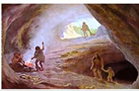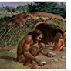

1. Алғашқы адамдар ___________________________ өмір сүрген.

2. Олардың алғашқы еңбек құралы ________________________ болған.

2-тапсырма. Томирис ханшайымға байланысты дұрыс жауапты белгіле. 3 балл

1.Томирис – ол ..........  А)Парсы ханшайымы  Ә) Сақ ханшайымы  Б) Ғұндардың ханшайымы. | 2.Томирис ханшайым неше жасында атқа мінген?  А) 5 жасында  Ә) 4 жасында  Б) 6 жасында | 3.Томирис ханшайым өз елін кімнен қорғап қалды?  А) жаулардан  Ә) парсы елінен  Б) Кир патшадан

3-тапсырма.Сөйлемдерді оқыңыз және саяхатқа шығу үшін орындалатын іс-әрекеттердің ретін(1-5) нөмірлеп көрсетіңіз. 5 балл

Заттарды жинастыру | Баратын жерді таңдау | Билет сатып алу | Саяхаттың мақсатын анықтау | Саяхатқа бару

Дискриптор
Білім алушы | Бал
алғашқыадамдардың
баспанасынанықтайды;
алғашқықұралдарынанықтайды
Бірінші тапсырмадан Томирис ханшайым туралы дұрыс жауапты белгілейді.
Екінші тапсырмадан Томирис ханшайым туралы дұрыс жауапты белгілейді.
Үшінші тапсырмадан Томирис ханшайым туралы дұрыс жауапты белгілейді.
Төртінші тапсырмадан Томирис ханшайым туралы дұрыс жауапты белгілейді.
саяхатқа шығу үшін орындалатын іс-әрекеттердің ретін көрсетеді- мақсатын анықтау
саяхатқа шығу үшін орындалатын іс-әрекеттердің ретін көрсетеді - Баратын жерді таңдау
саяхатқа шығу үшін орындалатын іс-әрекеттердің ретін көрсетеді - билет сатып алу
саяхатқа шығу үшін орындалатын іс-әрекеттердің ретін көрсетеді - заттарды жинастыру
саяхатқа шығу үшін орындалатын іс-әрекеттердің ретін көрсетеді – саяхатқа бару
Ежелгі көлік түрлерін белгілеп көрсетеді

Бастапқы бақылау кесіндісі
Жаратылыстану 2 сынып

Оқушы аты: ..............................................................

1.Суреттегі ғарыштық дененің атауын жазыңыз. 1 балл
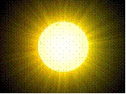 Бұл – ______________.

2. Суреттегі денені сипаттайтын сөз тіркестерін қоршап сызыңыз 2 балл

дөңгелек пішінді өзінен жарық шығарады қатты дене шар тәріздес

3.Берілген суреттерден Жердің пішініне ұқсас заттарды тауып, (Π) белгілеңіз. 1 балл
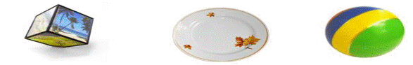

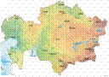
4. Жердің жасанды моделін тауып, (Π) белгілеңіз. 1 балл

5. Уақытты өлшеу құралдары мен өлшем бірліктерін сәйкестендіріңіз
5 балл
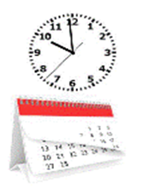 Сағат,ай, апта, күн,минут.

Бағалау  критерийі | Тапсырма  № | Дескриптор | Балл
 |  | Білім алушы
Ғарыштық денені  атайды және  сипаттайды. | 1 | ғарыштық дененің атауын жазады (Күн);
 |  | ғарыштық дененің пішінін анықтайды (шар тәріздес);
 |  | ғарыштық дененің қасиетін анықтайды (өзінен жарық шығарады);
Жердің пішінін  және жасанды  моделін табады. |  | доп бейнеленген суретті белгілейді;
 |  | глобус бейнеленген суретті белгілейді;
Уақытты өлшеу  құралдарын  көрсетеді. | 3 | сағатты «минут» өлшем бірлігімен сәйкестендіреді;
 |  | сағатты «сағат» өлшем бірлігімен сәйкестендіреді;
 |  | күнтізбені «күн» өлшем бірлігімен сәйкестендіреді;
 |  | күнтізбені«апта» өлшем бірлігімен сәйкестендіреді;
 |  | күнтізбені«ай» өлшем бірлігімен сәйкестендіреді.

Түлкі мен тырна дос болыпты
/Ертеде түлкі мен тырна дос болыпты/
үлкі мен тырнаның достығынан басталады

Бір күні түлкі тырнаны қонаққа қабылданады. Шақырыпты
/ Олар бір-бірін қонаққа шақырыпты. 1

Түлкі мен тырнаның достығы ажырапты/
Олардың достығы ажырапты
/ Олардың достығы аяқталыпты.

1тапс
С) қияр, қызылша, сәбіз

2 тапс
*Өздерінің пайдасы туралы/Өздерінің адамға тигізетін пайдасы туралы дауласты.
*Көкөністер пайдалы/Әр көкөністің өзіндік пайдасы бар.
Түлкі мен тырна дос болыпты /Ертеде түлкі мен тырна дос болыпты/
Түлкі мен тырнаның достығынан басталады
1 Ертегінің мазмұнына сәйкес кез келген дұрыс жауаптар
Бір күні түлкі тырнаны қонаққа қабылданады. шақырыпты/
Олар бір-бірін қонаққа шақырыпты. 1 Түлкі мен тырнаның достығы ажырапты/ Олардың достығы

